Gräsklippningstraktorn på Älgö. 2019 05 22

Gräsklipparen står under ett nylonkapell bredvid brandboden. Den är lätt att starta

och att köra. Här följer en instruktion!

Kontrollera att det finns bensin, påfyllning till vänster om sätet. Bensin finns i brandboden. Ren bensin 95 oktan eller alkylatbensin ska användas, ingen oljeinblandning. Om det börjar bli tomt i dunken, köp gärna mer och lämna kvittot till kassören Lennart Eliasson.

Sätt dig i sätet och tryck ner bromspedalen på vänster sida om ratten.

(Om inte sätet trycks ner av kroppstyngden startar inte motorn.)

(Om inte bromspedalen trycks ner startar inte motorn.)

Gasreglaget sitter till höger om sätet, för den framåt för att choka.

Vrid om startnyckeln och reglera motorvarv med gasreglaget.

Med den stora spaken till höger om sätet lyfts och sänks klippaggregatet. Starta motorn med uppfällt aggregat.

Med den lilla spaken till höger om sätet regleras klipphöjden (skala 1 – 10).

Trampa på den vänstra pedalen till höger om ratten för att köra framåt.

Trampa på den högra pedalen till höger om ratten för att backa.

Kör fram till gräsmattan med uppfällt klippaggregat och fäll ner när du ska börja klippa.

Motorn stängs av automatiskt om du lättar från sätet, den kan alltså inte gå på tomgång om du stiger av maskinen.

Efter klippning är motorn het, kapellet ska inte läggas på förrän motorn svalnat, tar

ca 30 minuter. Lägger man på kapellet genast kan det brännas hål i kapellet.

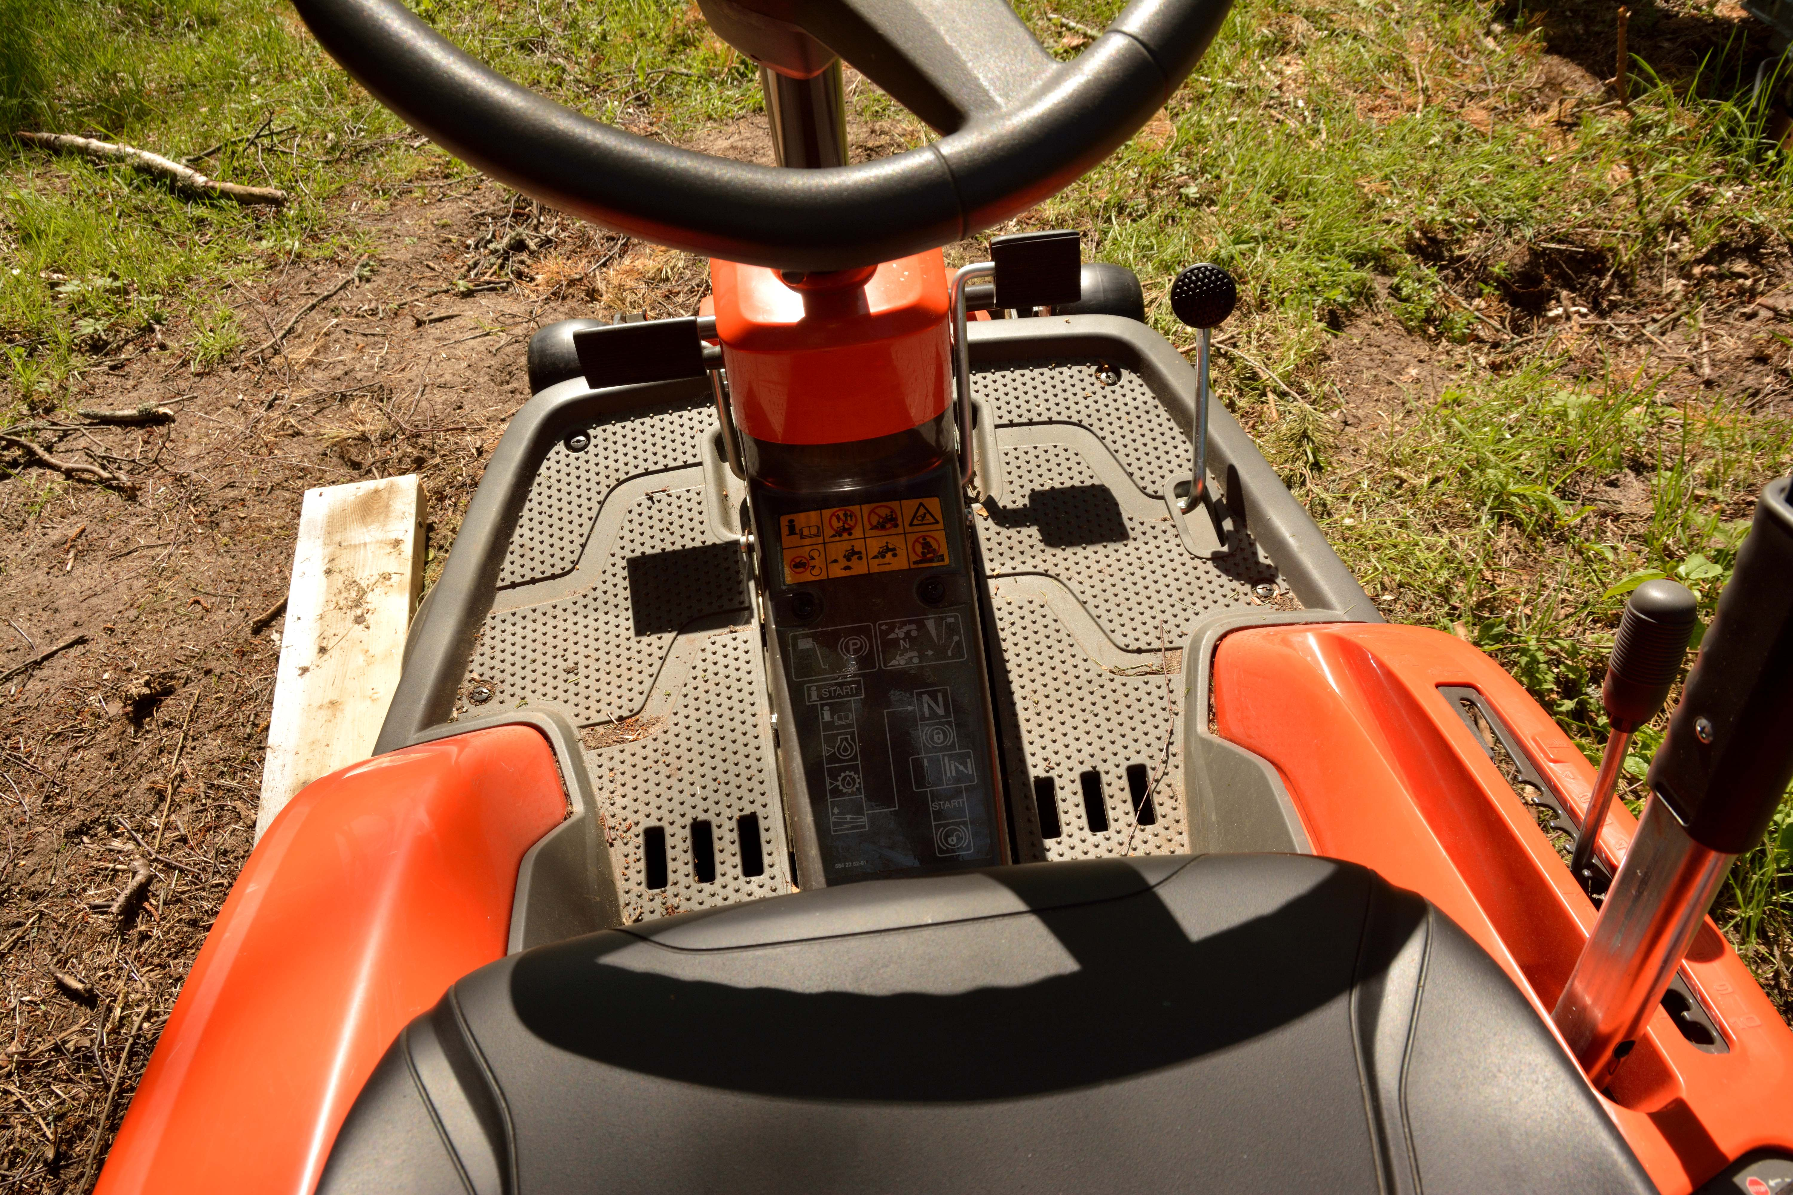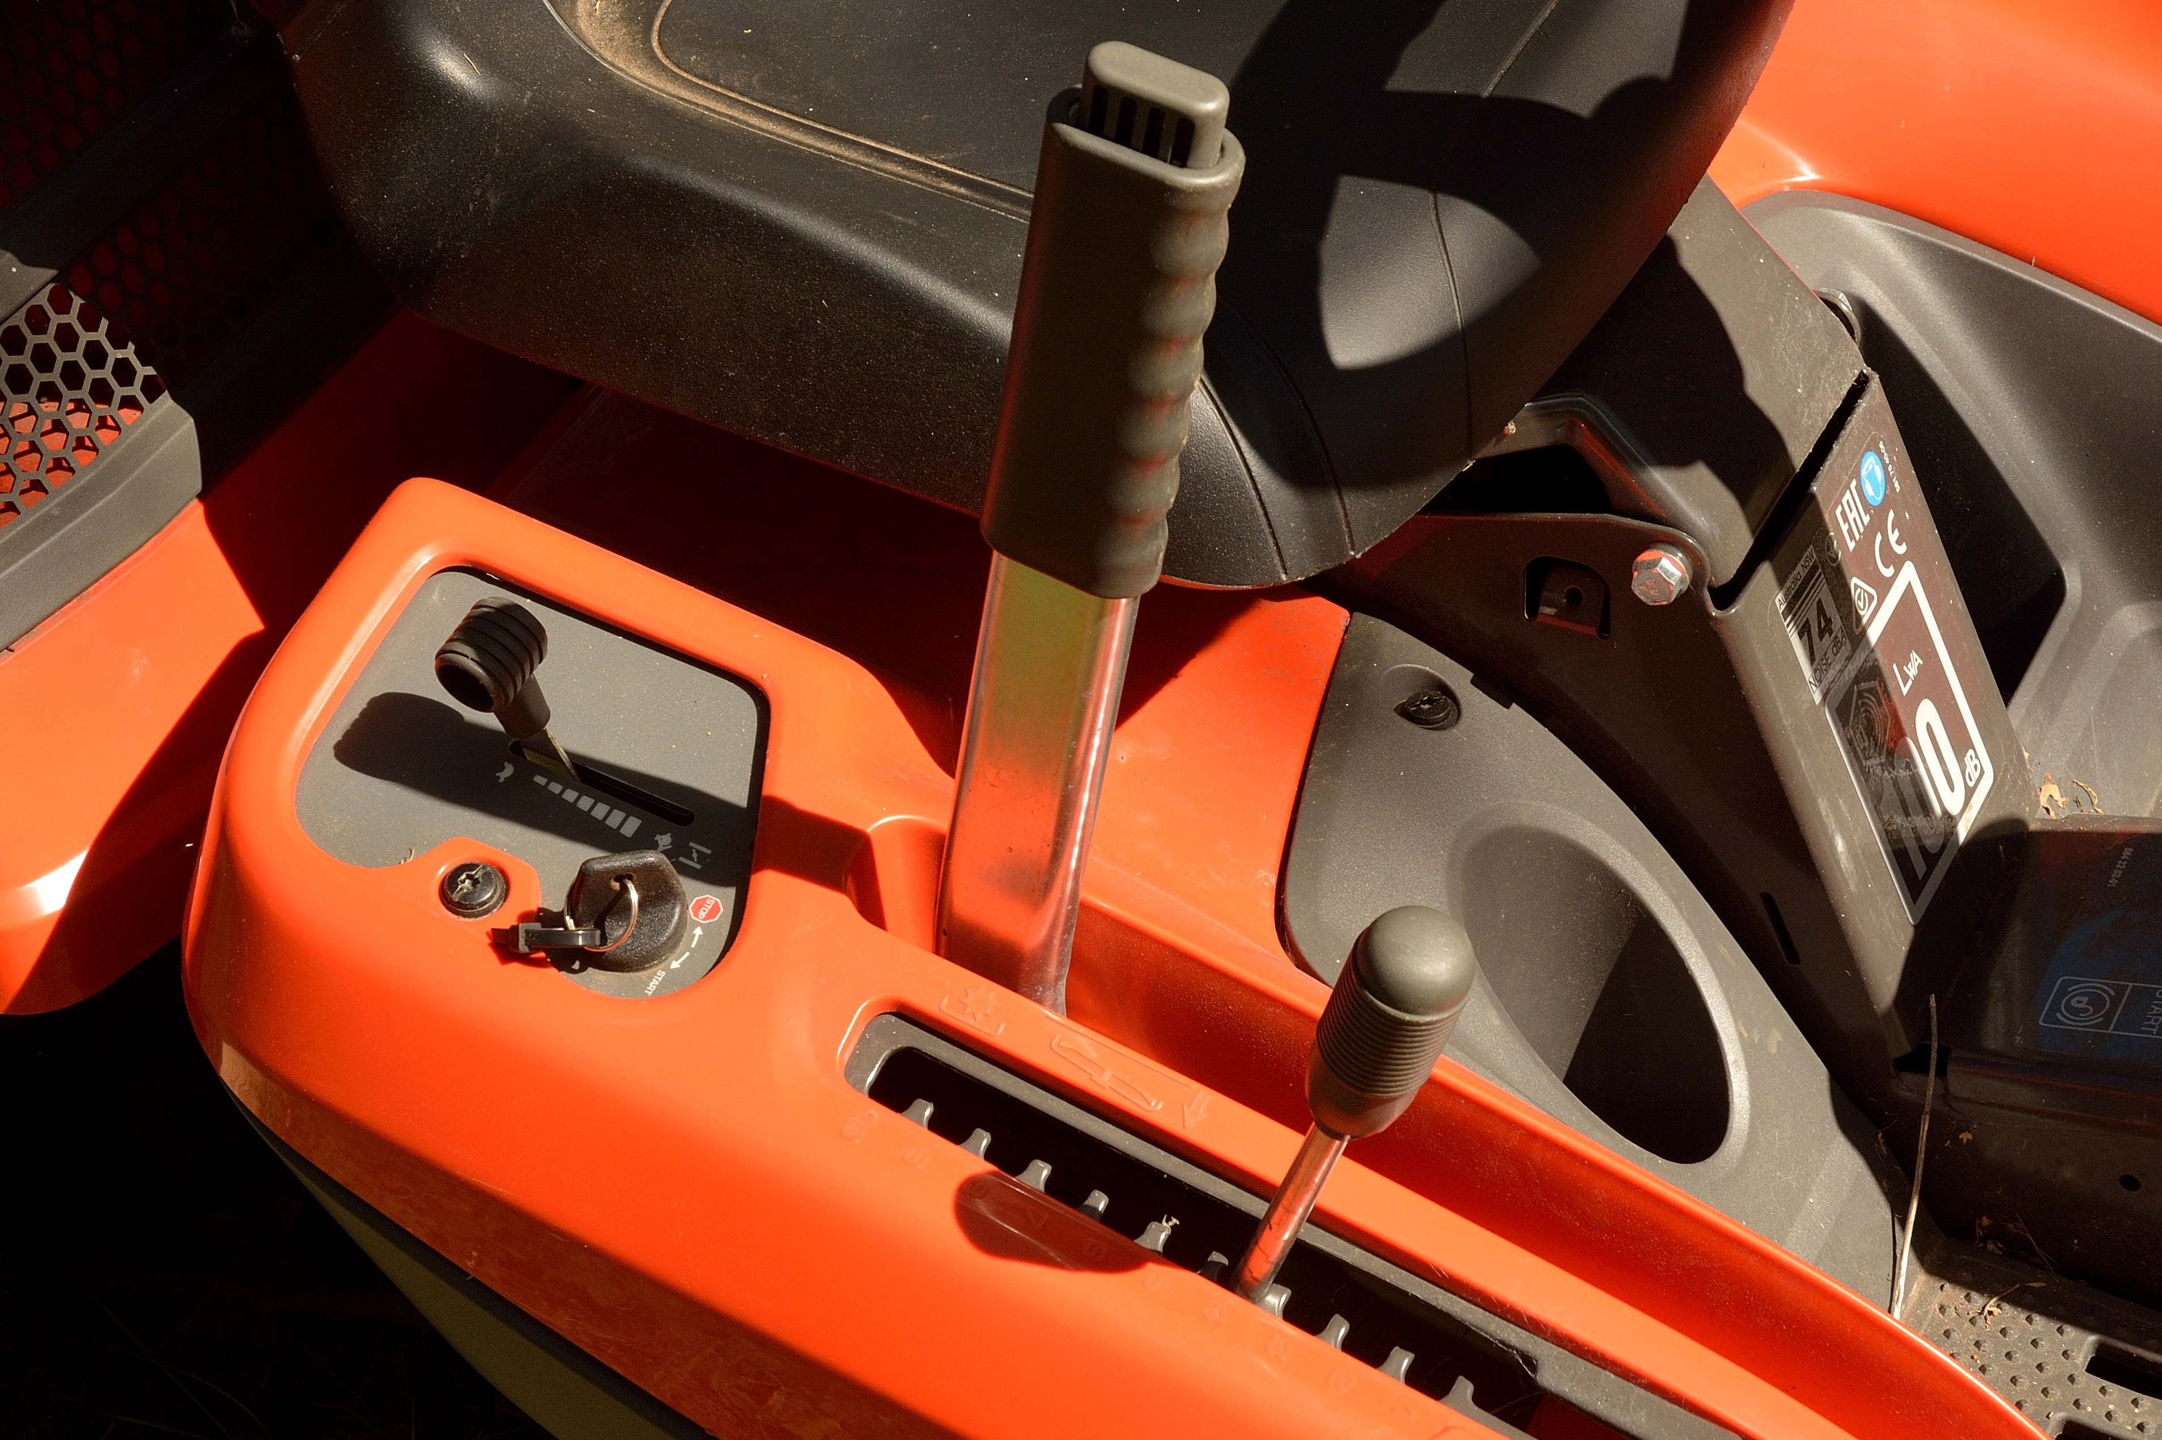

Lycka till!

/Göran S.